SNR#2934 로그 조회 시 인코딩된 문자열 해석 기능 추가
버전: [4.0.2507.0](../../4.0/releases/4.0.2507.0)
로그, 쿼리 결과, 그리드 위젯 등 조회 화면에서 인코딩된 문자열을 쉽게 해석할 수 있는 기능이 새롭게 추가되었습니다. URL, BASE64, HEX와 같은 인코딩 형식의 문자열을 디코딩하여 UTF-8, EUC-KR, ASCII 등으로 출력할 수 있습니다.
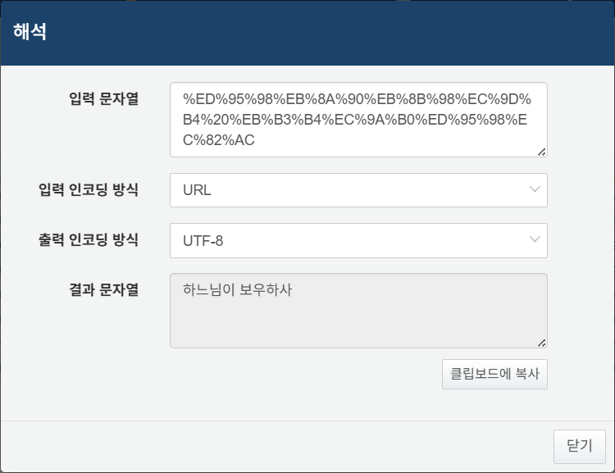
사용 방법
- 셀 전체 문자열 디코딩
- 디코딩하려는 셀을 우클릭한 후, 컨텍스트 메뉴에서 해석을 선택하면 전체 문자열이 디코딩됩니다.
- 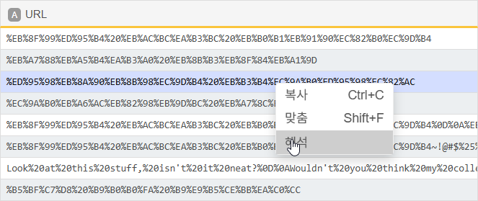
- 셀 내 특정 부분 디코딩
- 셀 내에서 문자열 일부를 드래그로 선택한 후, 마찬가지로 해석을 클릭하면 해당 부분만 디코딩할 수 있습니다.
- 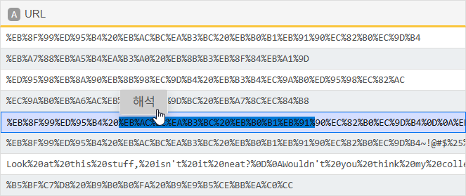
이번 기능을 통해 인코딩된 로그 데이터를 보다 직관적으로 확인하고 활용할 수 있습니다.

